关爱如秋天的落叶无处不在
张家口市通用机械有限责任公司员工赵喜顺于2009年被确诊为患有尿毒症，2010年2月在北京接受了肾脏移植手术，手术非常成功。巨额手术费及术后服用排异药物费用对于一个月薪千元的企业职工是多么大的重负，区总工会根据实际情况，按照职工重大疾病医疗互助救助原则，给予该职工30000元救助。9月30日这天是个晴朗的日子，也是即将迎来一年一度国庆佳节的日子，区总工会李贵平主席亲自将救助款送到赵喜顺手中，关爱无处不在。
33
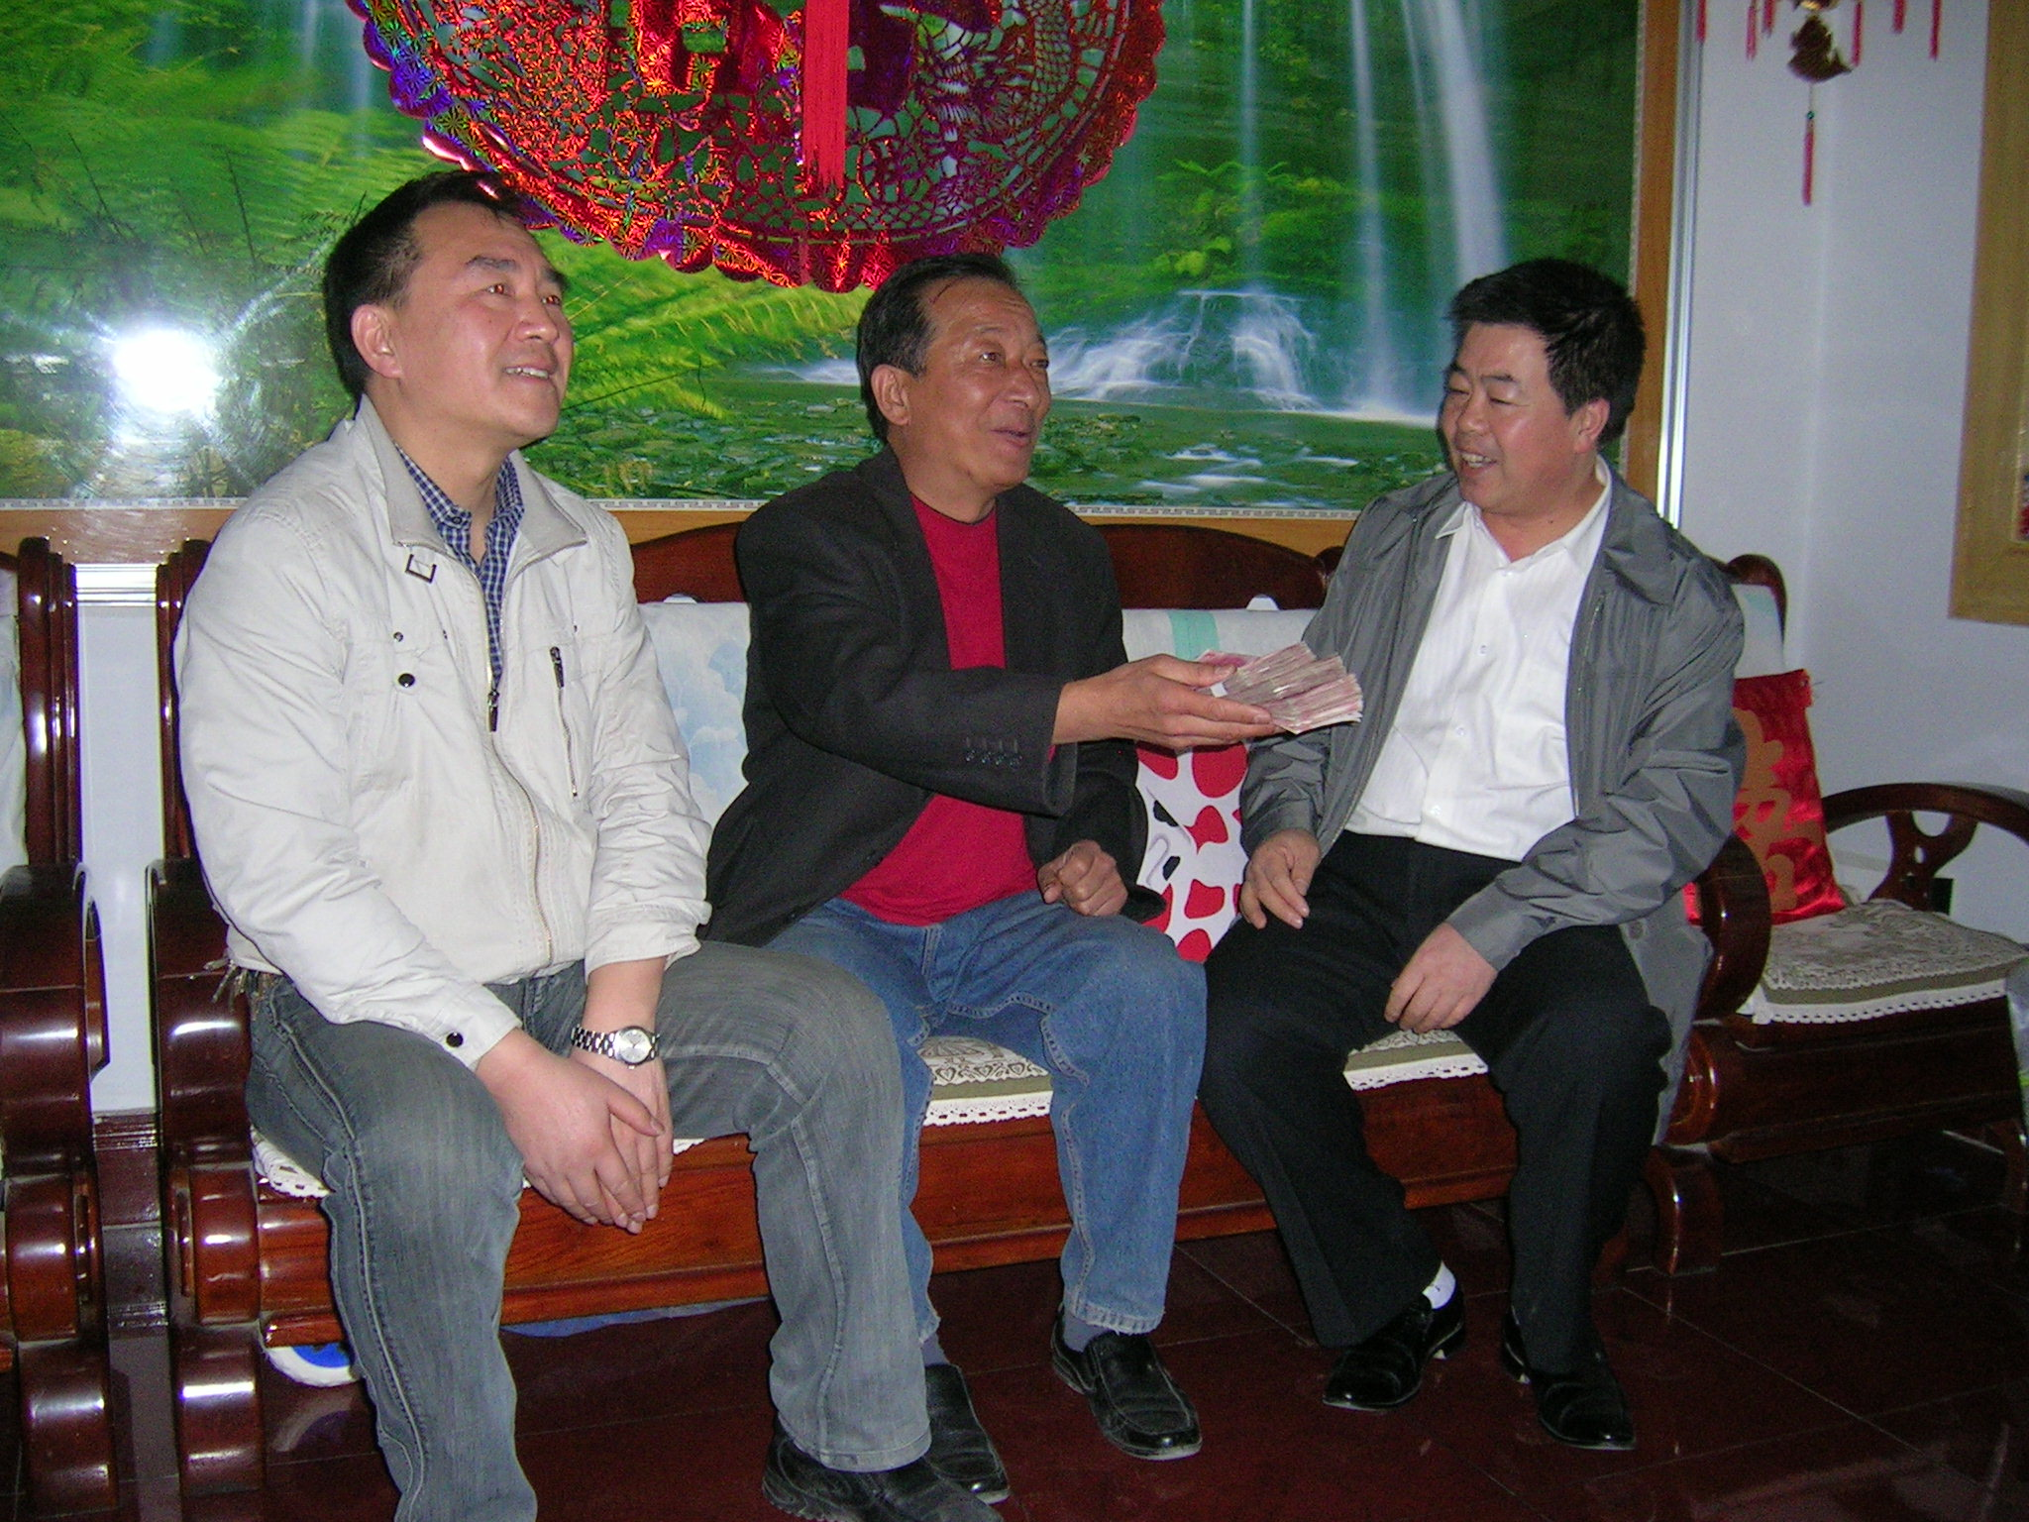
图右起，李贵平（区总工会主席）、患病职工赵喜顺，杨宝成（张家口市通用机械有限公司党委副书记）。

